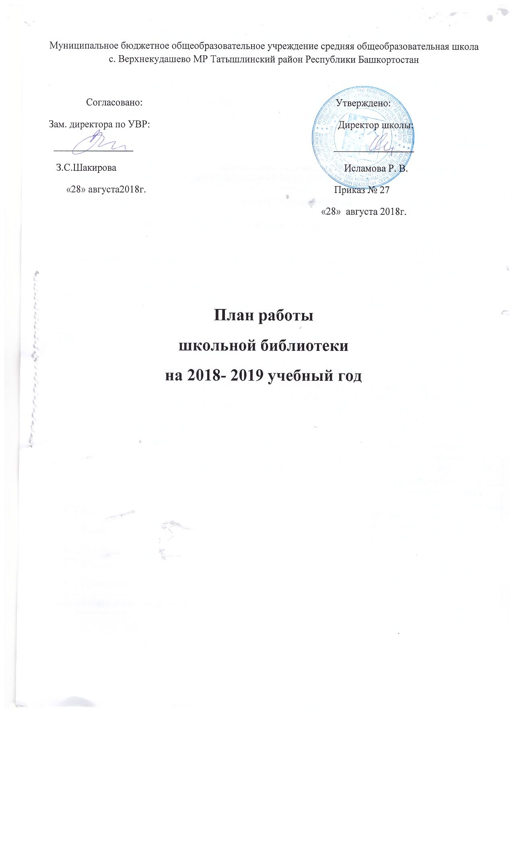
Настоящий план работы составлен на основе статей следующих документов: Федерального закона от 29 декабря 2012 г. N 273-ФЗ « Об образовании в РФ», Закона «О библиотечном деле», «Положении о библиотеке МБОУ СОШ с. Верхнекудашево».
Цели и задачи школьной библиотеки.
Цель: формирование мотивации пользователей к саморазвитию и самообразованию через предоставление необходимых информационных ресурсов, через обеспечение открытого полноценного доступа к информации.
Задачи:
- активизировать читательскую активность у школьников;
- находить новые формы приобщения детей к чтению, возможно через электронные издания и Интернет-проекты;
- пополнить фонд новой художественной и детской литературой спомощью акции «Подари книгу школе»;
- продолжить работу над повышением качества и доступности информации, качеством обслуживания пользователей;
- формировать комфортную библиотечную среду;
- обучать читателей пользоваться книгой и другими носителям информации, поиску, отбору и умению оценивать информацию;
- формировать эстетическую и экологическую культуру и интерес к здоровому образу жизни;
- организовать досуг в условиях библиотеки с учетом интересов, потребностей обучающихся для развития содержательного общения и воспитания культуры.
Услуги, оказываемые библиотекой:
1. Обслуживание пользователей на абонементе.
2. Оказание информационной и справочно-библиографической услуги:
- выполнение справок по запросам пользователей;
- тематический подбор литературы;
- составление информационных списков поступившей литературы;
- проведение Дней информации для педагогов;
- проведение индивидуальных библиотечно-библиографических консультаций;
- проведение библиотечных уроков;
- проведение библиотечных обзоров литературы.
3. Проведение массовых мероприятий по плану работы школьной библиотеки.
4. Оформление тематических книжных выставок.
Основными приоритетами деятельности школьной библиотеки являются:
- программно-проектная деятельность;
- культурно-просветительская деятельность;
- продвижение книги и чтения;
- библиотечное обслуживание людей с ограниченными возможностями здоровья;
- экологическое просвещение;
- гражданско-патриотическое воспитание;
- эстетическое воспитание;
- нравственное воспитание;
- краеведческая деятельность библиотеки;
- организация юбилейных мероприятий;
- работа с семьёй;
- мультикультурное библиотечное обслуживание с целью гармонизации межнациональных отношений;
- профилактика экстремизма;
- пропаганда здорового образа жизни.

РАБОТА С БИБЛИОТЕЧНЫМ ФОНДОМ И ЕГО СОХРАННОСТЬЮ
№п/п | Содержание работ | Сроки выполнения
- 1 | Приёмка и обработка поступивших учебников: оформление накладных, запись в книгу «Регистрация учебников», штемпелевание | По мере поступления
- 2 | Приём и выдача учебников | Май - август
- 3 | Проведение работы по сохранности учебного фонда (рейды по классам с проверкой учебников, конкурс среди учащихся на лучшую декламацию «Береги учебник») | В течение года
- 4 | Работа по заказу учебников планируемых к использованию в новом учебном году с согласованием с руководителями МО, завучами по УВР. | В течение года
- 5 | Диагностика обеспеченности обучающихся школы учебниками на 2018-2019 уч.год | Сентябрь
 | Работа по комплектованию недостающих учебников:  а) с поставщиком согласно утвержденному списку учебников, используемых в текущем году;  б) обмен с другими школами района | Сентябрь
- 6 | Расстановка и проверка фонда, работа по сохранности фонда. | В течение года
- 7 | Контроль за правильностью расстановки книг в фонде | Раз в неделю
- 8 | Своевременный прием, систематизация, техническаяобработка и регистрация новых поступлений | По мере поступления
- 9 | Списание литературы и учебников | По мере необходимости
- 10 | Контроль за своевременным возвратом в библиотеку выданных изданий (работа с должниками) | Один раз в месяц

СПРАВОЧНО-БИБЛИОГРАФИЧЕСКАЯ И ИНФОРМАЦИОННАЯ РАБОТА.
РАБОТА ПО ПРОПАГАНДЕ БИБЛИОТЕЧНО-БИБЛИОГРАФИЧЕСКИХ ЗНАНИЙ
№п/п | Содержание работ | Сроки выполнения
 | Формирование информационно - библиографической культуры: «Знакомство с библиотекой» для первых классов | Сентябрь - ноябрь
 | Выполнение справок по запросам пользователей. | В течение года
 | Консультации и пояснения правил работы у книжного фонда | В течение года
 | Обзоры новых книг | По мере поступления
 | Организация выставок просмотра новых книг | По мере поступления
 | Проведение библиотечных уроков, пропаганда ББЗ | В течение года
 | Работа в школьном сайте | В течение года

РАБОТА С ЧИТАТЕЛЯМИ РАЗНЫХ ВОЗРАСТНЫХ КАТЕГОРИЙ БИБЛИОТЕКИ
№п/п | Содержание работ | Сроки выполнения
 | Перерегистрация читателей (прибытие/выбытие, перерегистрация классов) | Август - сентябрь
 | Организованная запись учащихся 1-х классов в школьную библиотеку | Сентябрь -октябрь
 | Обслуживание читателей на абонементе: обучающихся, педагогов, технического персонала, родителей | В течение года
 | Рекомендательные беседы при выдаче книг | В течение года
 | Индивидуальные беседы о прочитанном в книге. | В течение года
 | Рекомендательные и рекламные беседы о новых книгах, энциклопедиях, журналах, поступивших в библиотеку. | По мере поступления
 | Изучение и анализ читательских формуляров | В течение года
 | Обслуживание учащихся согласно расписанию работы библиотеки | В течение года
 | Просмотр читательских формуляров с целью выявления задолжников | Один раз в месяц
 | Проводить беседы с вновь записавшимися читателями о культуре чтения книг. Объяснить об ответственности за причинённый ущерб книге или учебнику. | В течение года
 | Рекомендовать художественную литературу и периодические издания согласно возрастным категориям каждого читателя | В течение года
 | Рейды по классам по состоянию учебников | Один раз в четверть

ОРГАНИЗАЦИЯ БИБЛИОТЕЧНО-МАССОВОЙ РАБОТЫ
№п/п | Содержание работ | Сроки выполнения
 | 2018 год:  - Год гражданской активности и волонтерства в России  -Год семьи в Республике Башкортостан. | Сентябрь-декабрь
 | День Знаний (помощь в подготовке праздника) | 1 сентября
 | День памяти жертв фашизма. | 11 сентября
 | «Сюда приходят дети – узнают про все на свете». Экскурсия по школьной библиотеке - беседы о правилах пользования, о сохранности книжного фонда;  - беседы «Как выбрать книгу?»  -беседа о культуре чтения; | Сентябрь
 | Международный день мира. | 21 сентября
 | – Международный день пожилых людей. | 1 октября
 | День Учителя в России (помощь в подготовке праздника) | 5 октября
 | Международный день школьных библиотек. | 22 октября
 | День Республики. День принятия Декларации о Государственном суверенитете Республики Башкортостан. | 11 октября
 | «Все мы разные, а Родина одна». Исторический медиа-урок.  К дню народного единства. | 4 ноября
 | День Матери. Учрежден указом Президента РФ в 1998 г. Отмечается в последнее воскресенье ноября. | 25 ноября
 | Прощание с Азбукой (подбор стихотворений, сценариев) | Декабрь
 | День Конституции Республики Башкортостан.  День Конституции Российской Федерации | 4 декабря  12 декабря
 | Конференция по книгам юбилярам. | декабрь
 | Новогодние праздники (подбор сценариев к классным часам) | Конец декабря
 | День Защитника Отечества «Война глазами поколений».  (подбор стихотворений для классных часов) | Февраль
 | Международный женский день. Подбор стихов, песен,сценариев | Март
 | «Чудеса в книжном царстве»: литературный праздник открытия «Недели детской и юношеской книги – 2018»  - Выставка книг: «Здравствуй, книжкина неделя!» .  - Обзор по выставке книг: «Остров книжных сокровищ». Литературная игра-путешествие , 4-6кл  - Конкурс: «Лучший читатель», 1-11 кл.  - Конкурс рисунков: «Мой любимый сказочный герой», 2-3кл-  - Операция: ««Дай учебнику - вторую жизнь»- ремонт книг. 6-7кл | Март
 | - День воссоединения Крыма с Россией. ( 2014г.) | 18 марта
 | «Полет в космос». Познавательная игра-путешествие.  К всемирному дню авиации и космонавтики. | Апрель
 | 73 годовщина Великой Победы 9 мая 1945 г. Подбор песен и стихов к концерту для встречи ветеранов. | Май
 | - Всероссийский день библиотек. | 27 мая

УРОКИ ИНФОРМАЦИОННОЙ КУЛЬТУРЫ
№ п\п | Тема | Класс | Дата
- 1 | а) знакомство с библиотекой, правила использования книги;  б) периодические издания в библиотеке | 1 | Октябрь  Ноябрь
2 | а) строение книги. Выбор книги в библиотеке;  б) работа с орфографическим словарем;  в) работа с толковым словарем;  г) справочно-поисковый аппарат книги и учебника | 2 | Сентябрь  Декабрь  Январь  Апрель
3 | а) виды информации;  б) первичные и вторичные документы;  в) адресный поиск, фактографический поиск;  г) особенности поиска информации в Интернете | 3 | Сентябрь  Ноябрь  Январь  Март
4 | а) создание учебных презентаций;  б) критический анализ текста;  в) учебные сообщения;  г) технология подготовки электронных и традиционных писем | 4 | Октябрь  Декабрь  Февраль  Март
5 | О книге и библиотеке | 5 | Декабрь
6 | Справочные издания. Словари. Детская энциклопедия | 6 | Февраль
7 | «К сокровищам родного слова» (по словарям).  «Информация и ты» | 7-8 | Ноябрь -  Февраль
8 | Электронные средства поиска информации в современной библиотеке | 9-11 | Декабрь - март

Книжные выставки
№п/п | Содержание работ | Сроки выполнения
 | Тыуган ерем – Башкортостан; | В течение года  9 сентября  9 ноября  23 ноября  27 января  11 февраля  13 февраля  По мере поступления
 | Земля моя, родные Татышлы;
Книги - юбиляры; 2018 года
160 лет – С. Т. Аксаков «Аленький цветочек» (1858)
180 лет – Х. К. Андерсен «Стойкий оловянный солдатик» (1838)
90 лет – А. Р. Беляев «Человек-амфибия» (1928)
150 лет – Ж. Верн «Дети капитана Гранта» (1868)
95 лет – А. С. Грин «Алые паруса» (1923)
170 лет – Ф. М. Достоевский «Белые ночи» (1848)
140 лет – Г. Мало «Без семьи» (1878)
90 лет – В. В. Маяковский «Кем быть?» (1928)
90 лет – Ю. К. Олеша «Три толстяка» (1928)
185 лет – А. С. Пушкин «Евгений Онегин» (20-21 марта 1833 г. вышло в свет первое полное издание романа)
75 лет – А. де Сент-Экзюпери «Маленький принц» (1943)
95 лет – К. И. Чуковский «Мойдодыр» (1923), «Муха-Цокотуха» (1923), «Тараканище» (1923)
Уголок юбиляра:
190 лет со дня рождения Л.Н. Толстого (1828-1910), русского писателя
200 лет со дня рождения И.С. Тургенева (1818-1883), русского писателя
110 лет со дня рождения Н.Н. Носова (1908-1976), детского писателя
140 лет со дня рождения П.П. Бажова, писателя (1879-1950)
125 лет со дня рождения В. Бианки, писателя (1894-1959)
250 лет со дня рождения И.А. Крылова, писателя (1789-1844)

 | Новые книги;
 | Выставки по календарю знаменательных дат.
 | Шэжере;
 | Я выбираю жизнь;
 | Цикловая книжная выставка «Великая забытая война» | Май
 | Выставки учебных изданий по предметным неделям

ПОВЫШЕНИЕ КВАЛИФИКАЦИИ
№п/п | Содержание работ | Сроки выполнения
1 | Самообразование:  - чтение и анализ публикаций в газете «Школьная библиотека», журнале «Библиотека в школе», «Вестник образования» и др.;  - знакомство с новой информацией посредством сети Интернет;  - изучение локальных актов, касающихся работы библиотеки | Постоянно
2 | Изучение и использование опыта работы лучших библиотечных специалистов:  - посещение семинаров, курсов;  - участие в работе тематических круглых столов;  - присутствие на открытых мероприятиях и др.; | Постоянно
3 | Повышение квалификации на курсах | По мере необходимости
4 | Освоение новых систем автоматизированного комплектования фондов | Постоянно
5 | Участие в работе методических объединений | В течение года
6 | Расширение ассортимента библиотечно-информационных услуг, повышение их качества на основе использования новых информационных технологий | В течение года
7 | Взаимодействие с другими организациями и библиотеками района. | В течение года
РЕКЛАМА БИБЛИОТЕЧНЫХ УСЛУГ
Публикации в СМИ, регулярное обновление страницы библиотеки на сайте общеобразовательной организации.
ВНЕДРЕНИЕ НОВЫХ ИНФОРМАЦИОННЫХ ТЕХНОЛОГИЙ
Участие в сетевых дистанционных проектах и конкурсах; проектная деятельность библиотеки; новые формы массовой работы; интерактивные указатели, путеводители, выставки; игровые обучающие ресурсы и информационные библиотечные продукты, созданные с помощью сервисов.
ПРОЧИЕ РАБОТЫ
№п/п | Содержание работ | Сроки выполнения
1 | Составление анализа-отчёта о работе библиотеки за 2018-2019 учебный год | Май
2 | Составление плана работы библиотеки на 2019-2020 учебный год | Август
3 | Ведение дневника работы библиотеки | Постоянно
4 | Вывоз макулатуры (списанные учебники) | По мере необходимости
ОРГАНИЗАЦИОННО-ХОЗЯЙСТВЕННАЯ РАБОТА БИБЛИОТЕКИ

Санитарный день – 1 раз в месяц (последний день месяца) | Постоянно в течение года

